Міністерство освіти і науки, молоді та спорту України
Комунальний заклад «Середня загальноосвітня школа І-ІІІ ступенів №13»

Великий Кобзар в історії
нашого краю
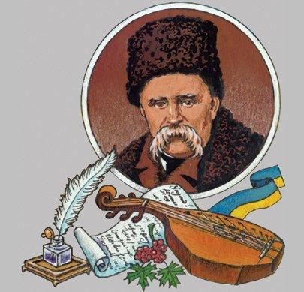

Роботу виконали:
Жабуровська Катерина та
Ігнатенко Дар’я ,
учениці 9 – А класу

Науковий керівник:
Панасенко Вікторія Олександрівна,
учитель української мови і літератури

Нікополь, 2014

Зміст
Вступ…………………………………………………………..........3
Розділ1 Початок подорожі до колиски козацтва………………...4
Розділ2 Шевченко в Нікополі……………………………………..9
Розділ3 Таємниці села Капулівка…………………………………11
Розділ4 Перебування Шевченка у селі Покровському………….12
Висновок……………………………………………………………17
Література…………………………………………………………..18

Вступ
Що за велет! Титан був та й годі!
Він життя нам пророчив нове.
І ходили чутки у народі,
Що не вмер він, а й досі живе…

Тетяна Лисненко

«Синові моєму Тарасові зі спадщини після мене нічого не треба. Він не буде людиною абиякою, з його вийде або щось дуже добре, або велике леда-що; для нього спадщина по мені... нічого не значитиме...»- таким був батьків заповіт Великому Кобзареві.

Шевченко - поет, письменник, художник - був багатогранною людиною з тяжкою долею. Доля. Саме вона винна в тому, що Тарас Григорович майже все життя прожив далеко за межами рідної України. Але думками,де б не був, линув до батьківської хати. Переживаючи за долю свого народу,поет писав для нього свої полум’яні вірші, незважаючи на заборони. Тричі він мав змогу милуватися краєвидами рідної Батьківщини і навіть мав намір залишитися, одружитися і жити щасливо в оточенні маленьких діточок… Та не судилося. Натомість Т.Г.Шевченко став батьком цілого народу.

Подорожуючи Україною, поет відвідував багато міст та сіл , мешканці яких берегли пам'ять про перебування Великого Кобзаря в їхньому рідному краю .
У 1843—1845 pp. Шевченко відвідав Україну. За кілька місяців він встиг побувати в багатьох місцях Київщини, Чернігівщини та Катеринославщини (тепер Дніпропетровська область).
Але найбільше його вразили побачені картини злиденного життя кріпаків, їхнє безправне становище. Побував Тарас і на місці розташування славної Запорозької Січі.
Актуальність теми- Відомо, що Т.Г.Шевченко здійснив подорож і по Нікопольщині. Але в науковій літературі це питання висвітлено недостатньо. Підтвердження перебування Шевченка на Нікопольщині можна знайти в дослідницьких роботах П.Зайцева, П.Богуша, Є.Середи, Е.Макарова.

Предмет дослідження -Творча діяльність Т.Г.Шевченка під час перебування на території рідного краю.
Об’єкт аналізу- Тарас Григорович Шевченко та його діяльність на Нікопольщині.
Мета дослідження- простежити шлях Т.Г.Шевченка територією
Нікопольського району, його зупинки в місті та селах, зустрічі з
місцевим населенням, написання творів і малюнків.
Структура й обсяг роботи. Дослідження складається зі вступу,
чотирьох розділів, загальних висновків, додатків. Загальний обсяг
роботи становить 19 сторінок.

Розділ 1.
Початок подорожі до колиски козацтва
Т.Г. Шевченка, безперечно,вабили історичні місця і пам'ятники,пов'язані з історією козацтва запорозького,про яке він ще хлопцем чув від дідуся. Адже Нікопольщина, як відомо, була колишнім центром Запоріжжя, і на її території були розташовані п'ять Запорозьких Січей, що упродовж двох століть відігравали велику роль в історії українського народу.
З чого ж почалася його подорож?
Шевченко, навчаючись у Петербурзькій Академії мистецтв, сумував за Україною, завжди цікавився життям закріпаченого селянства, його побутом. Після закінчення навчання поет виїхав білоруським трактом в Україну, де він не був чотирнадцять років. Засумувавши за рідною землею, Тарас Григорович побував на Чернігівщині, в селах Київщини, Полтавщини. Та найбільше його приваблювали ті місця, де жили запорозькі козаки.
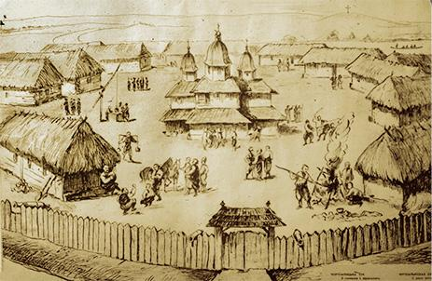

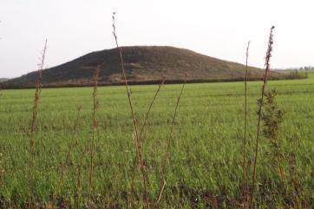
«Було колись — в Україні
Ревіли гармати;
Було колись — запорожці
Вміли пановати.
Пановали, добували
І славу, і волю;
Минулося — осталися
Могили на полі…»
Його полонили красою чудові краєвиди та невеликі старовинні села,
заквітчані садочками, що розкинулися поміж численних скіфських
та половецьких поміж численних скіфських та половецьких могил, на
вершинах яких красувалися кам'яні баби.
Десь у районі Старого Орлика Шевченко переїхав на правий
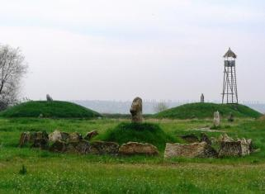
берег Дніпра. Уздовж річки в'юнилася дорога. Про цю місцевість поет згадує у поемі «Наймичка»:
«...І непоштовим шляхом прямували чумаки через Орель на Старі Санжар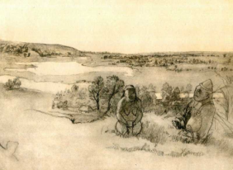
Картина Т.Г.Шевченка «Кам'яні баби»
Далі поет продовжує подорож свою через Верхньодніпровськ. Згодом прибув до Катеринослава. Пізніше у вірші «Сестрі» Шевченко писав про села, розташовані на берегах Дніпра:
«Минаючі убогі села, Понаддніпрянські невеселі...»
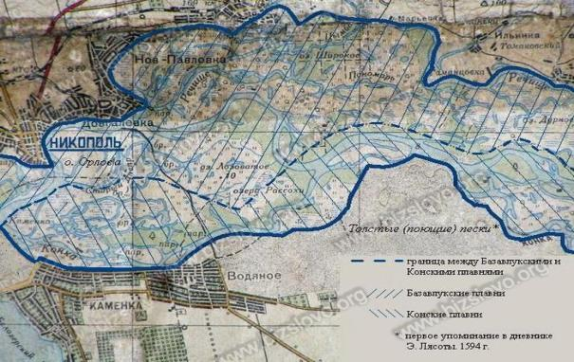
Грізні дніпровські пороги оспівували багато українських поетів, художників, композиторів. Бентежили вони й Шевченкову уяву, котрий присвятив їм чимало поетичних рядків, в повній мірі висвітливши могутню силу цього природного явища. Згадаймо хоча б такі рядки з добре відомих творів :
«...а пороги
Між очеретами
Ревуть, стогнуть, розсердились,
Щось страшне співають...
Тільки і остались,
Що пороги серед степу
Ревуть-завивають.»
(«Гайдамаки»).
«... Б'ють пороги, місяць сходить, Як і перше сходив... Нема Січі, пропав і той, Хто всім верховодив!.. » («До Основ'яненка»).

Під час подорожі по Придніпров'ю поет із зацікавленням слухав народні перекази , вникав у глибінь їх змісту, залишаючи на згадку замальовки і поетичні нариси , що виникали в уяві .
Шевченко, стомлений далекою дорогою, ішов до Діда — так називався поріг Ненаситець.
У селі Микольському Шевченко залишився на ночівлю . Віддячуючи за гостинність , увечері він читав свою «Катерину» та інші твори для селян, шо жадібно вбирали кожне слово поета. Наступного дня ,дізнавшись дорогу до Кічкаса, Тарас Григорович переправився через Дніпро на Вознесенку, а звідти дістався острова Хортиця. 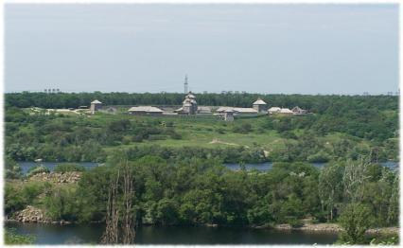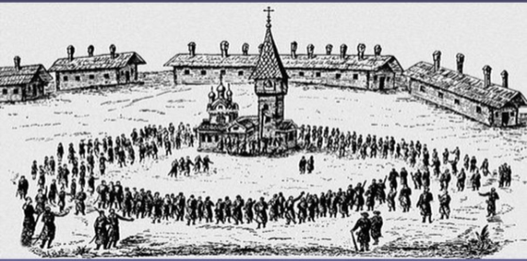
На Хортиці Шевченко залюбки слухав спогади старожилів, зокрема рибалок, про Запорозьку Січ. Тоді ж відвідав місто Олександрівськ (нині Запоріжжя).

Розділ 2
Шевченко в Нікополі
Від Олександрівська до Нікополя розляглися чарівливі дніпровські краєвиди, заквітчані багатьма пам'ятниками запорозького козацтва. Цим шляхом й тривала подорож поета. Шевченко міг сісти на якийсь човен і попливти до тодішньої столиці вільних матросів — Нікополя.
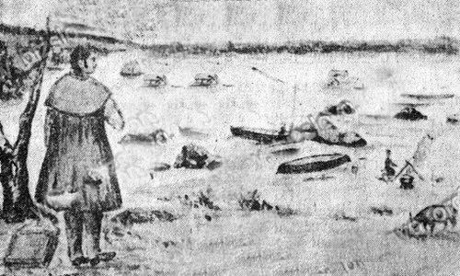
Т.Г. Шевченко у вересні 1843 року на Микитиному Розі
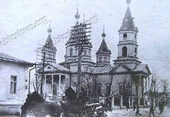
слухав спогади рибалок. Малюнок П.М. Богуша

Свято-Покровська церква

Перебуваючи у Нікополі, Шевченко, безперечно, мав змогу оглянути рештки Запорозької Микитинської Січі. Тут височіла стара запорозька капличка-церква на честь Покрови. Поруч знаходилось кладовище. У Нікополі Шевченко міг оглянути побудовану в 1796 році Свято-Покровську церкву, в котрій було чимало залишків запорозької старовини - ікони, картини, портрети козаків, запорозька історична і церковна література, в тому числі й двопудове Євангеліє, зразки українського прикладного мистецтва XVII-XVIII ст. На Микитинському Перевозі Шевченко міг бачити будівництво нікопольських морехідних човнів, зустрічатися з чумаками, котрі везли сіль до Кременчука та Києва. Міг цікавитись, якими водними шляхами можна дібратися далі у глибінь цього південного краю.
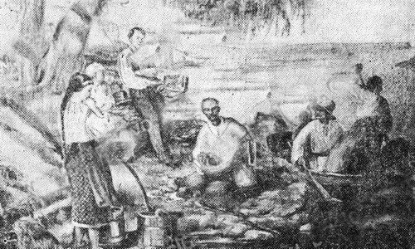

Шевченко в Нікополі.
Т. Цвигун. 1964 р.

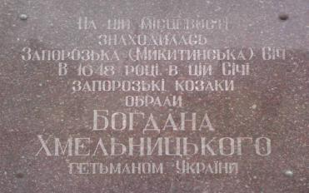
Ймовірно, що Шевченко оглянув рештки Микитинської Січі, намайдані якої 1648 року було обрано гетьманом України Богдана Хмельницького. Про події тих часів поет міг розпитати старих запорожців, що жили у тогочасному містечку.

Розділ3
Таємниці села Капулівка

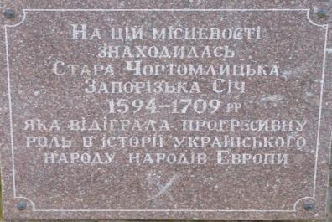
Продовжуючи свою подорож, Т.Г.Шевченко ,прямуючи до села Покровського, міг зацікавитися старовинним селом Капулів-кою, де розташовувалась стара Чортомлицька Січ.

Про славне минуле козацького краю Шевченко, як відомо, міг дізнатися від старого козака- рибалки. Він не тільки розповідав поетові про славного кошового отамана Івана Сірка, могилу якого Тарас Григорович відвідав, а й показав план Січі, який дістався йому від діда.

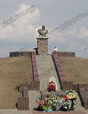

Розділ 4
Перебування Шевченка у селі Покровському
Далі подорож Шевченка по Нікопольщині пролягла до села Покровського, відстань до якого від Капулівки сягала десь п'ять-шість кілометрів. А далі Шевченко, можливо, добирався через гору Панські кручі, з котрих відкривався неозорий простір на Великий Луг –
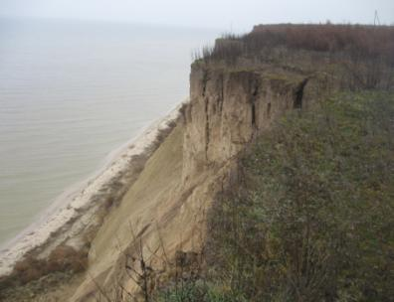
дніпровські плавні. Звідси міг піти пішки, або ж проїхати на возі, та, певна річ, й на човні річкою Підпільною. В усякому разі, Шевченко прибув у Покровське, про що свідчать і спогади поколінь, і малюнки, що 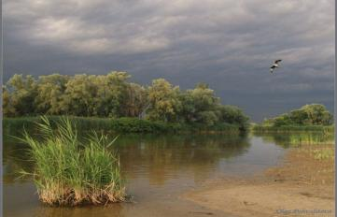занотовував тут поет . У часи перебування Шевченка в Покровському тут відбувалися ярмарки, де торгували хлібом і тваринами, в більшості своїй великою рогатою худобою.
Також Великий Кобзар міг оглянути Покровську Січову церкву, у якій, на жаль,не збереглося нічого стародавнього – січового. З розповідей колишніх запорожців,котрі ще були живі в селі Покровському, та з історичних документів Шевченко дізнався про руйнування Нової Січі та пограбування Покровської Січової церкви.
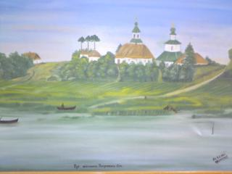
У поемі «Сліпая»(1845) Шевченко писав:
І розказують, і плачуть,
Як Січ руйнували,
Як москалі сребро, злато
І свічі забрали
У Покрови. Як козаки
Вночі утікали.
Можливо,тут, у селі Покровському, Тарас Григорович задумав і виконав малюнок «Сліпий»(«Невольник»), що послужив сюжетом для поеми.
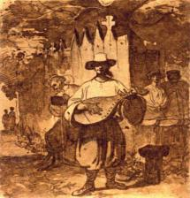

Покровське - останнє село, в якому побував Шевченко,
перебуваючи на Нікопольщині.
Звідси він повернувся до рідної Кирилівки, маючи намір побувати на
батьківщині у родичів - братів і сестер.
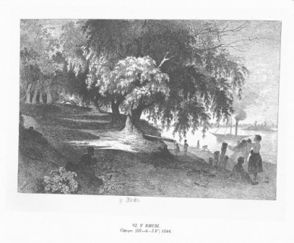
.
Перебуваючи в Україні , Шевченко задумав періодичне художнє видання, присвячене історичному минулому, народному побуту та звичаям українців - альбом офортів «Живописная Украина». Відомо, що за гроші, виручені від реалізації цього альбому, поет мав намір викупити з кріпацтва своїх родичів. І саме у
південному краї
Тарас Григорович сподівався знайти та змалювати окремі дивовижні краєвиди і пам'ятки історії.
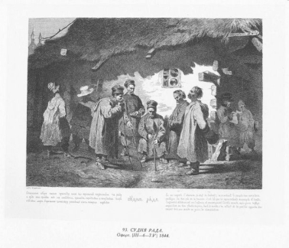

Ім'я Кобзаря пломеніє на Нікопольщині в назвах. У селах району десятки вулиць названі його іменем. Розвивається і квітне село Шевченкове. У Нікополі житловий масив названо іменем поета — бульвар Шевченка. Одна із шкіл міста гордо несе ім’я Тараса Григоровича.
З любов'ю нащадки Великого Кобзаря бережуть пам'ять про нього. В цілому життя та творчість поета мали величезний вплив на форму-вання світогляду українців як його часу, так і сьогодні.
Ми чуємо тебе, Кобзарю, крізь століття,
І голос твій нам душі окриля.
Встає в новій красі, забувши лихоліття,
Твоя, Тарасе, звільнена земля!

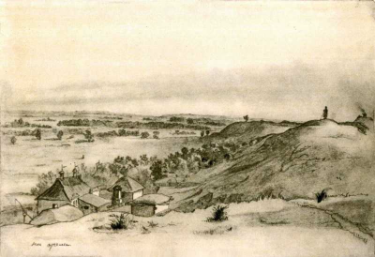
Село Шевченкове

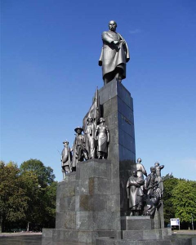
«Відповідь на «Заповіт»

На високій горі,
Що стоїть на Дніпрі,
Сонцем світиться серце Тараса.
На могилі його,
Як до батька свого,
Від душі ця розмова велася.
Ми кайдани порвали,
Нові дні збудували,
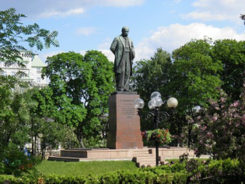
Наше слово тверде і ясне.
Пом'януть обіцяли
І з любов'ю згадали
В сім'ї вольній і новій тебе.
Словом тихим, не злим,
Вічний наш побратим.
Будем всі ми тебе пам'ятати
І сьогодні, як всі,
На портрети твої
Рушники вже повісила мати.
Подивися в маю
На Вкраїну свою -
Не погасне над нею зоря.
А у нашім краю,
Від усіх говорю,
Не затиснуть слова Кобзаря.

Висновки
Т.Г.Шевченко . Чи все ми знаємо про нього? Сказати напевне дуже важко.Чому ж поет вирішив здійснити подорож на Нікополь-щину? А на це питання, вважаю, знайти відповідь можна, якщо уважно ознайомитися з тим, що найбільше цікавило великого поета,- історичні документи, розповіді свідків подій і, врешті-решт, люди.
Великий Кобзар завжди у своїй творчості намагався писати серцем, душею. А щоб пропустити все крізь себе, необхідно побачити все на власні очі, почути все особисто. Тому і вирішив поет здійснити цю подорож, щоб ознайомитися з історією Запорожжя,поглибити свої знання, оглянути історичні місця та пам’ятники. Адже Нікополь визнаний колискою козацтва, а Тарас Григорович вже на той час багато написав про Запорозьку Січ («Гайдамаки», «Гамалія», «До Основ’яненка» та ін.), і тому йому потрібні були нові матеріали.
Також необхідно пам’ятати, що Шевченко був ще й художни-ком, і для втілення його задуму щодо альбому офортів «Живописная Украина» необхідні були ескізи, сюжети для яких він сподівався тут знайти.

Література

1. Бібліотечно-інформаційний центр «Слово»// Від Кирилівки до
витоків Дніпра
2. Богуш П. До історії перебування Т.Г. Шевченка на Нікопольщині
3. Петро Жур «Літо перше».-К. «Дніпро», 1979 р.

